P2-PC端查询打印程序

目录

2 PC端查询/打印程序P2 1

2.1 P2参数 1

2.2 P2程序 2

2.2.1 程序界面 2

2.2.2 程序功能 4

2.2.3 程序运行流程 5

2.3 开发说明 6

# PC端查询/打印程序P2

## P2参数

heart_beat_interval=5s 心跳包发送周期

receive_timeout=15s 15s未收到任何数据则认为连接失效

is_local_print_report=false 是否本地打印报告（普通打印机）。false表示P1控制打印机打印，P2与P1通信；true表示P2从P1获取报告，自己控制打印机打印。

is_local_print_dcm=false 是否本地打印dcm胶片（胶片打印机）。false表示P1通过dicom直接打印胶片，P2与P1通信；true表示P2从P1获取胶片，自己通过dicom打印胶片。

## P2程序

### 程序界面

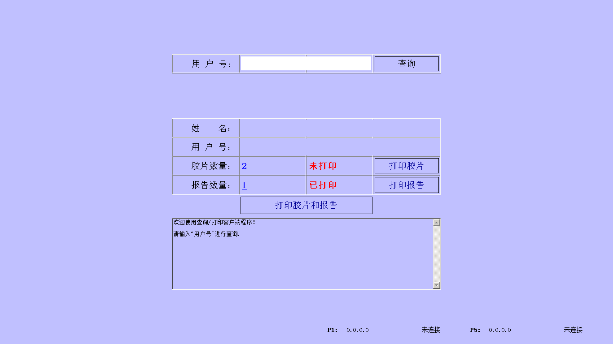

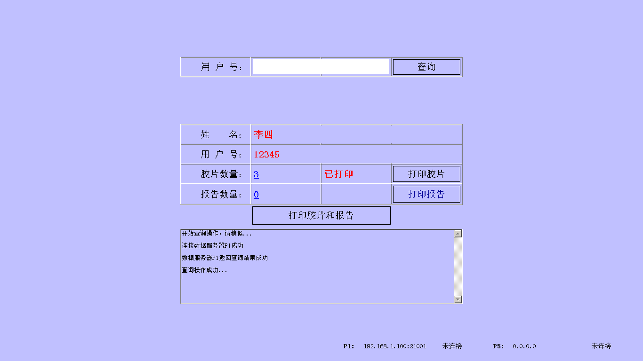

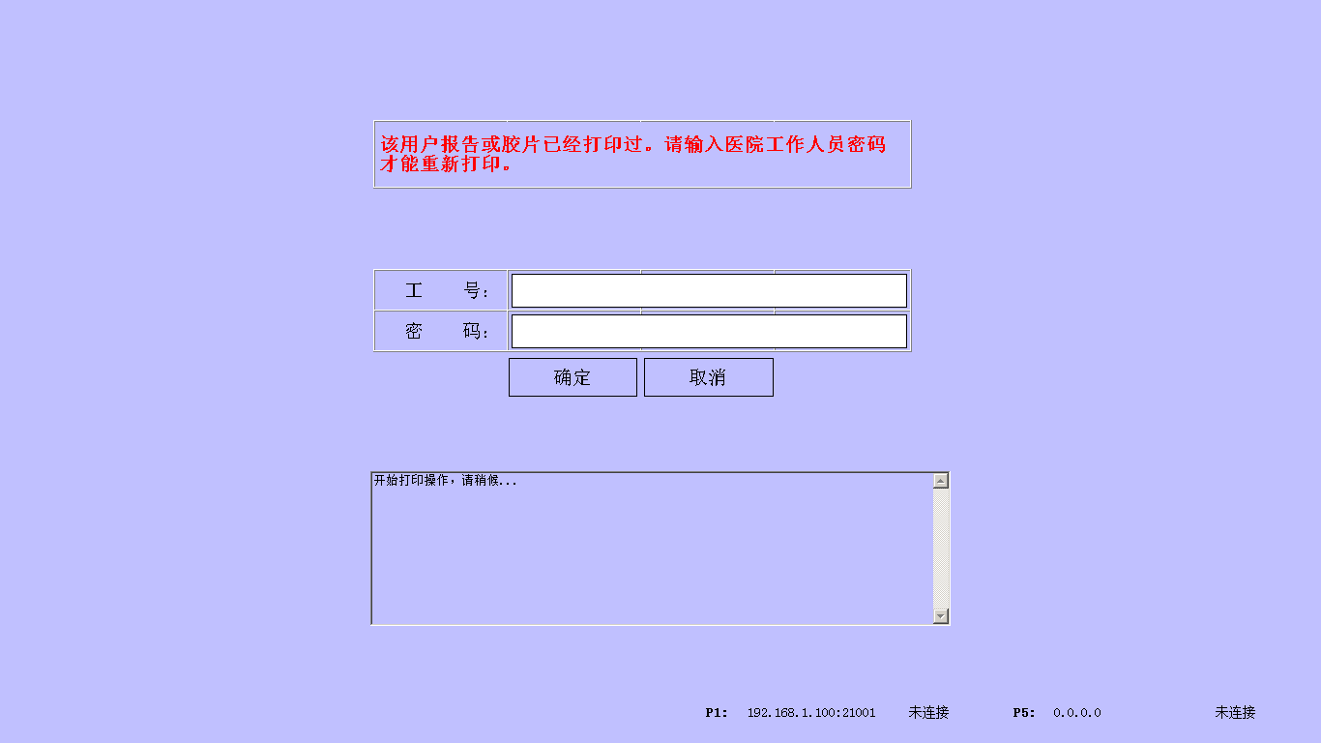

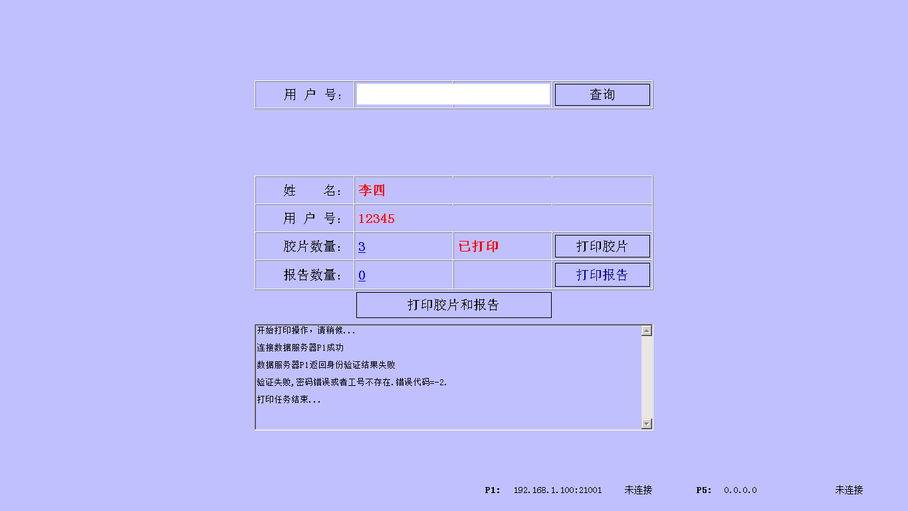

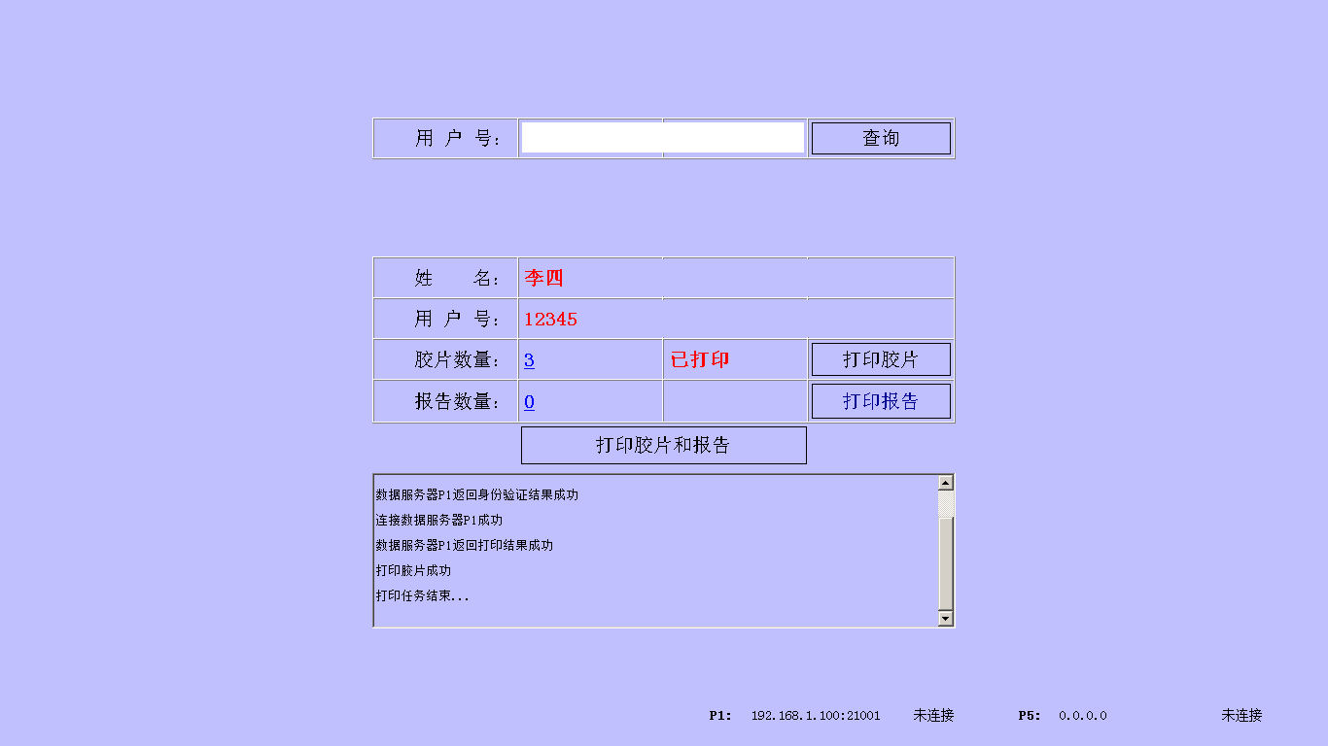

点击“胶片数量2”时，显示缩略图，点击缩略图放大显示，可以左右滑动翻页浏览。

点击“报告数量1”时，显示报告放大图，可以滚动/翻页浏览。（暂不提供）

### 程序功能

1. 启动P2 TCPClient1，等待连接P1 server。
2. 启动P2 TCPClient2，连接P5server，定时5s向P5发送HeartBeatCmd。
3. 手动/自动输入id号后，P2client连接P1数据服务器程序，发送QueryUserCmd。连接失败则在主界面报告P1连接失败。或者在超时时间内没有收到P1的返回消息也在主界面报告P1连接异常。
4. 点击“打印”按钮后，P2Client连接P1，发送PrintUserCmd。在超时时间内内没有返回，则认为打印失败。在主界面报告打印失败。用户可以重新打印。
5. 如果非首次打印，则用户输入密码，发送LoginCmd，到P1进行身份验证。

### 程序运行流程

绑定32001 udp端口

加入多播组224.1.1.100

向224.1.1.100:31001/35001发n个ConfirmIpCmd

绑定31001/35001 udp端口

加入多播组224.1.1.100

在21001/25001 tcp端口侦听

向224.1.1.100:34001发BroadcastIpListCmd（包含n个ip）

p2

p1

p5

向224.1.1.100:34001发BroadcastAddressCmd（确认的ip+端口21001/25001）

tcp连接ip:port

p5同p1

查询数据库，验证用户信息，返回LoginCmdAck

发QueryUserCmd

查询数据库，查询用户报告、胶片信息，返回QueryUserCmdAck

定时5s发HeartBeatCmd

发LoginCmd

返回HeartBeatCmd

发MsgCmd

返回MsgCmdAck

返回HeartBeatCmd

返回MsgCmdAck

发ServerPrintUserCmd

查询数据库，打印用户报告、胶片，返回ServerPrintUserCmdAck

修改数据库，标记已打印，返回ClientPrintUserCmdAck

本地打印成功，发ClientPrintUserCmd

## 开发说明

美工。

竖版界面用于手机。